À propos de cette leçon
On organise des festivals de rue dans plusieurs villes du Canada. Au cours de la présente leçon, les élèves auront la possibilité d’examiner comment les musiciens peuvent gagner de l’argent à l’aide de moyens non traditionnels. Cela permettra aux élèves de connaître des lieux de spectacle et des publics non traditionnels.

Niveau scolaire | Cours/matières | Objectif d’apprentissage | Durée  suggérée
9 | AMU1O – Musique  (cette leçon peut être adaptée à d’autres domaines artistiques) | À la fin de cette leçon, les élèves pourront :  - décrire des moyens traditionnels et non traditionnels de gagner un revenu;  - réfléchir à la responsabilité des particuliers et des organisations d’agir de manière conforme à l’éthique et responsable sur le plan social. | Une période

Liens avec le curriculum
Éducation artistique, 9e et 10e année (2010)
Musique (AMU10)
Attentes — Analyse et objectivation
- Appliquer, surtout à l’oral, le processus d’analyse critique à son travail d’interprétation, d’improvisation, de composition et d’écoute, en insistant sur les étapes de la réaction initiale et de la description.
- Établir, à partir du continuum historique étudié et de son travail en musique, le rapport entre la fonction de l’art et ses conséquences sociales, personnelles ou culturelles, en considérant l’artiste comme agent de changement.

- Contenu d’apprentissage — Fonction de l’art
- Préciser le rôle de la musique comme miroir d’enjeux sociaux et le rôle de l’artiste comme agent de changement.

Question d’enquête
Quel rôle joue la musique dans notre société, en particulier en ce qui concerne les musiciens de rue utilisant des instruments non traditionnels?

Matériel
- Exemplaires pour les élèves du tableau de comparaison des lieux où peuvent se tenir les spectacles de rue (annexe A)
- Permission du directeur pour la tenue d’un spectacle dans un lieu achalandé de l’école à un moment précis de la journée
- Vidéo ou photos de musiciens de rue
- Exemplaires pour les élèves d’un plan de l’école
- Permis de musicien de rue (annexe B)

Durée  (min.) | Déroulement de la leçon | Évaluation comme  et au service de l’apprentissage (auto-évaluation/évaluation  par les pairs/le personnel enseignant)
MISE EN SITUATION
 | Présenter des vidéos ou des photos de musiciens de rue qui donnent un spectacle. Demander aux élèves s’ils ont déjà eu l’occasion d’entendre des musiciens de rue. Leur poser des questions sur le lieu où ils ont entendu ces musiciens, la qualité de leur musique, et les instruments et l’équipement utilisés.

 | Durée  (min.) | Déroulement de la leçon | Évaluation comme  et au service de l’apprentissage (auto-évaluation/évaluation  par les pairs/le personnel enseignant)
 | MISE EN SITUATION (suite)
Contexte d’apprentissage
Marc est un personnage qui ne cesse d’éprouver des troubles financiers. Utiliser le scénario ci-dessous pour fournir aux élèves un contexte d’apprentissage.
Marc a besoin d’argent et cherche un moyen d’en gagner. Tout à coup, il a une idée. Il va sortir sa vieille guitare du fond de son placard et jouer de la musique en public. Malheureusement, comme il n’est pas très bon musicien et qu’il ne sait pas vraiment comment s’y prendre, il n’a pas beaucoup de succès. Il se place sur un coin de rue qui n’est pas très passant et, pour couronner le tout, un policier lui donne une contravention parce qu’il n’a pas de permis de musicien de rue. Comment pouvons-nous aider Marc à gagner de l’argent en jouant de la musique en public, sans payer d’amende?
ACTION
 |  | Demander aux élèves de discuter, en petits groupes, de différents aspects concernant les musiciens de rue :  - Qui sont-ils?  - Quels sont leurs antécédents ou leurs intérêts dans leur discipline artistique?  - Ont-ils déjà suivi des cours de musique ou jouent-ils d’oreille?  - Pourquoi jouent-ils dans des lieux publics?  - Quels types de spectacles conviennent aux lieux publics?  - Quels types de personnes s’arrêtent pour écouter ces spectacles?  - Qu’est-ce qui pourrait faire en sorte qu’une personne donne ou non de l’argent à un musicien de rue?  - Comment les musiciens de rue s’y prennent-ils pour recueillir de l’argent et le protéger?  - Combien d’argent gagnent-ils par jour? | Recueillir le tableau de comparaison des lieux où peuvent se tenir les spectacles de rue (annexe A)

 | Durée  (min.) | Déroulement de la leçon | Évaluation comme  et au service de l’apprentissage (auto-évaluation/évaluation  par les pairs/le personnel enseignant)
ACTION (suite)
Distribuer à chaque élève un plan de l’école ainsi que le tableau de comparaison des lieux où peuvent se tenir les spectacles de rue (annexe A).
Expliquer aux élèves qu’ils devront présenter un spectacle de rue d’une durée d’une période de classe. (Cette activité pourrait être utilisée pour recueillir des fonds ou pour
sensibiliser les gens à un problème précis.) Les élèves se produiront en petits groupes.
Amorcer une conversation sur les lieux qui sont convenables pour les spectacles de rue, qu’il s’agisse de gagner de l’argent ou de sensibiliser les gens à un problème. Demander ensuite aux élèves de remplir le tableau de comparaison des lieux où peuvent se tenir les spectacles de rue. Ils pourront y indiquer les caractéristiques d’un lieu idéal et celles d’un lieu inapproprié et aussi y expliquer comment l’argent pourrait être recueilli et compté après le spectacle.
Demander aux élèves d’examiner le plan de l’école et de déterminer les meilleurs lieux pour y présenter un spectacle « de rue ». Leur demander également d’expliquer pourquoi ces lieux seraient les meilleurs (par exemple, un achalandage important ou une bonne acoustique).
Si possible, se rendre avec les élèves aux lieux suggérés en vue de remplir le tableau de comparaison et d’évaluer l’achalandage, l’acoustique et d’autres facteurs.

Durée  (min.) | Déroulement de la leçon | Évaluation comme  et au service de l’apprentissage (auto-évaluation/évaluation  par les pairs/le personnel enseignant)
COMPTE RENDU ET CONSOLIDATION
Demander aux élèves s’ils pensent qu’il y a des règlements municipaux s’appliquant aux spectacles de rue. Est-il possible de tenir ce type de spectacle n’importe où? Est-ce légal? À qui peut-on s’adresser pour se renseigner à ce sujet?
Obtenir des renseignements sur les permis auprès des autorités municipales. Expliquer aux élèves comment il faut procéder pour se procurer un permis de musicien de rue. Leur fournir entre autres les renseignements suivants :
- le nom et l’adresse du bureau qui délivre les permis;
- le prix des permis;
- les lieux où un musicien est autorisé à se produire s’il a un permis;
- l’âge minimum requis pour se procurer un permis.
Préparer des permis de musicien de rue (annexe B) et les faire signer par le directeur ou le directeur adjoint de l’école. Remarque : Si des fonds sont recueillis dans le cadre du spectacle, l’argent devrait servir au financement d’une activité scolaire.
Susciter une discussion en posant les questions suivantes aux élèves :
- Pour organiser un spectacle de rue, que faut-il faire?
- Quels sont les avantages et les inconvénients que présentent les spectacles de rue en ce qui concerne les musiciens, les spectateurs et les collectivités?
- Quelles sont nos responsabilités individuelles et collectives relativement à l’utilisation de nos talents pour sensibiliser les gens ou pour recueillir des fonds dans notre communauté et dans notre société?

Tableau de comparaison des lieux où peuvent se tenir les spectacles de rue
Quelles sont les caractéristiques d’un lieu idéal pour un spectacle de rue? |  | Quelles sont les caractéristiques d’un lieu inapproprié pour un spectacle de rue?
 | Lieu nº 1  ___________________________ |  | Lieu nº 2  ___________________________
Description du lieu
Matériel nécessaire pour préparer le lieu
Qualité de l’acoustique
Achalandage
Qu’est-ce qui rend ce lieu intéressant?
Qu’est-ce qui ferait de cet endroit le lieu idéal?
Quelle serait la façon la plus sûre de recueillir l’argent?
Qui devrait se charger de compter les pièces de monnaie et où l’argent devrait-il être conservé?

ANNEXE A
Permis de musicien de rue
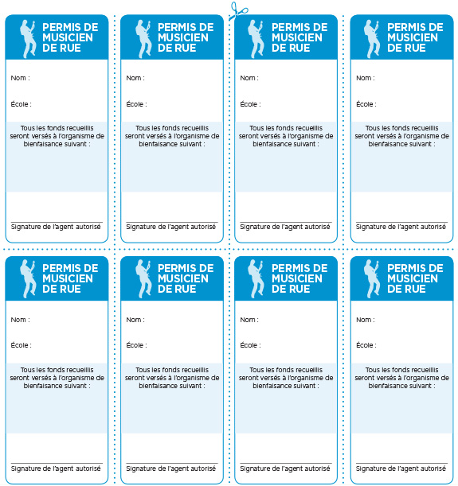
ANNEXE B

